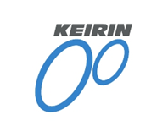競輪の補助事業完了のお知らせ

この度、2024年度の競輪の補助を受けて、以下の事業を完了いたしました。

本事業により、選手の競技力の向上を促すと共に自転車ファンや地域創設の活性に寄与しました。

記

事　業　名　2024年自転車競技の普及促進及び競技力の向上に資する補助事業

事業の内容　ツアー・オブ・ジャパン美濃ステージ開催

実施場所　　岐阜県美濃市

完了年月日　2024年５月２２日

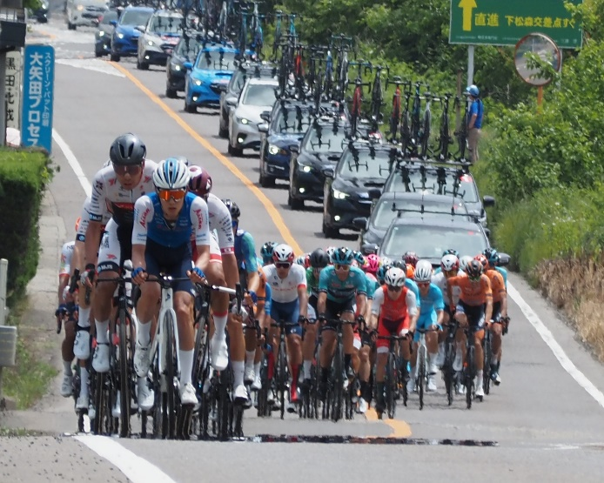

　　　　　　　　　　　　　　　　　　　　　　特定非営利活動法人

　　　　　　　　　　　　　　　　　　　　　　美濃うだつアップクラブ

　　　　　　　　　　　　　　　　　　　　　　理事長　土本　恭正